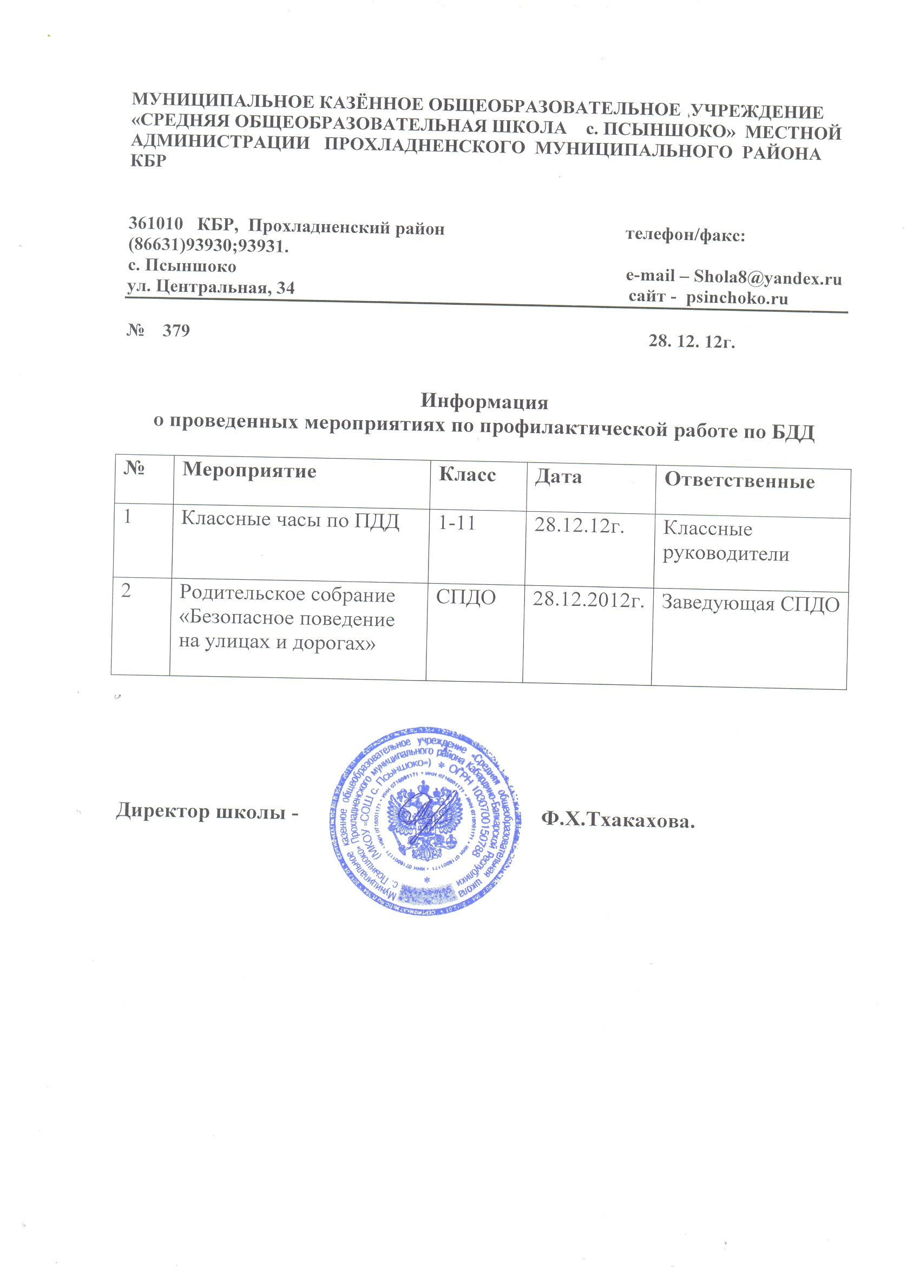
Утверждаю
Директор МКОУ «СОШ с. Псыншоко»

___________________Ф.Х.Тхакахова.

Приказ №128/2 от «28» августа 2013г.

ПЛАН
МЕРОПРИЯТИЙ ПО ПАТРИОТИЧЕСКОМУ ВОСПИТАНИЮ УЧАЩИХСЯ НА 2013-2014 УЧЕБНЫЙ ГОД.

№ | Мероприятия | Сроки | Ответственные
 | Внеклассное мероприятие «Бессмертен тот, кто Отечество спас!», посвященное победе в Отечественной войне 1812 г | Сентябрь 2012 г. | Классный руководитель  8 класса.
 | Внеклассное мероприятие «Листая страницы истории», посвященное Дню народного единства и сохранению русской государственности (1612 г.) | Октябрь 2013 г. | Учитель истории
 | Выставка рисунков и плакатов «Память жива!» | Ноябрь | Классные руководители 1-11 классов, читель ИЗО
 | Литературно-музыкальная композиция «Но выстоял великий Сталинград!» | Декабрь | Ст.вожатая, учитель музыки
 | Тематические классные часы:  1-4 классы  «Дети военной поры»  «Первая победа в Великой Отечественной войне»  «О подвигах, о доблести, о славе»  5-8 классы  «Помни имя свое!»  «Солдат-победитель!»  «Наш край в годы войны»  «Есть слово такое – выстоять!»  9-11 классы  «Они сражались за Родину!»  «Героические подвиги наших земляков»  «Он тогда не вернулся из боя» | Январь-февраль | Классные руководители  1-11 классов
 | Круглый стол «Дорога жизни» блокадного Ленинграда» 11 класс | Январь | Учитель истории
 | Районный конкурс инсценированной песни «Споемте друзья» | Февраль | Ст.вожатая, учитель музыки,
 | Внеклассное мероприятие «Есть такая профессия – Родину защищать!» ко Дню защитника Отечества. | Февраль | Ст.вожатая
 | Конкурс патриотической песни «Споемте друзья» (школьный этап) | Февраль | Ст.вожатая, учитель музыки, кл. рук.
 | Урок мужества:  «И шли на войну девчата…»  «У войны не женское лицо…» | Март | Кл. рук-ли 1-11 кл.
 | Неделя детской книги, посвященная 68-й годовщине Победы в ВОВ 1941-1945 г.г. | Март | библиотекарь
 | Литературно-музыкальная композиция «Поклонимся великим тем годам!», посвященная Дню Победы. | Апрель | Ст. вожатая, учитель музыки
 | Участие в районной военно-спортивной игре. | Апрель | преподаватель-организатор ОБЖ
 | Участие в районной акции «Подарок ветерану» в рамках фестиваля «Детство без границ». | Май | Ст. вожатая, совет старшеклассников
 | Участие в «Вахте Памяти- 2013 г.». | Май | Ст. вожатая, совет старшеклассников.
 | Классные часы, беседы, викторины:  -«Подвиг народа в Великой Отечественной войне», 9-11 кл.,  -«Помни, что когда-то шли на бой ребята», 5-8 кл.,  - «О тех, кто отдал свою жизнь борьбе, чтоб хорошо жилось и мне», 1-4 кл. | Май | Кл. рук-ли 1-11 кл.
 | Митинг ко Дню Победы. | Май | Зам.директора по ВР.
 | Трудовая вахта памяти по благоустройству памятников военной истории «Подвиг в камне и бронзе» | В течение года | Классные руководители 8-11 кл., зам. дир. по ВР.

